Valsts informācijas sistēmu attīstības plānošanas vadlīnijas
Nozaru un institūciju pārziņā esošo valsts informācijas sistēmu attīstības plānošana ir veicama, balstoties uz:
- nozares vai institūcijas vajadzībām, kas definētas nozares vai institūcijas politikas plānošanas dokumentos un stratēģijās;
- vispārējo IKT risinājumu dzīves cikla modeli, kas ir noteikts vadlīnijās “IKT arhitektūras vadlīnijas” un balstīts uz ISO/IEC 12207 “Programmatūras dzīves cikla procesi” un ISO/IEC 15288 “Sistēmas dzīves cikla procesi” standartu un detalizēti definēts “Dzīves cikla vadlīnijās”.
Pamatojoties uz dzīves cikla modeli, informācijas sistēmu dzīves cikls tiek iedalīts 5 fāzēs (skat. Attēls 1):
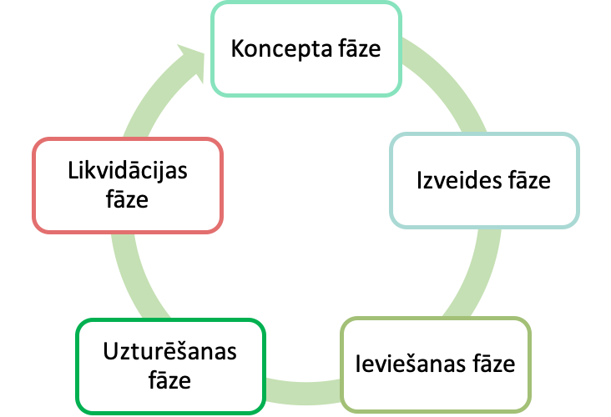
Attēls 1. Informācijas sistēmas dzīves cikla fāzes
Plānojot nozares vai institūcijas informācijas sistēmu attīstību, plānā ir atspoguļojamas visās dzīves cikla fāzēs esošās sistēmas, informācijas sistēmu savietotāji (nozaru un valsts) un citi būtiski IKT risinājumi.
Vadlīnijas dod tikai vispārīgus ieteikumus par informācijas sistēmu attīstības plānu sasaisti ar nozaru vai konkrēto institūciju stratēģijām un attīstības plāniem, precīzus norādījumus dodot tikai par tiem izmaiņu plānošanas aspektiem, kas ir tieši saistāmi ar Ministru kabineta (turpmāk – MK) noteikumos par valsts informācijas sistēmu attīstības uzraudzības kārtību.

Vadlīnijām ir 3 pielikumi:
PIELIKUMS Nr. 1 “Uzturēšanas fāzē esošas sistēmas dzīves cikla fāzes novērtējuma forma“;
PIELIKUMS Nr.2 “Sistēmas apraksta forma attīstības uzturēšanas ietvaros saskaņošanai“;
PIELIKUMS Nr. 3 “Sistēmas attīstības aktivitātes pieteikuma forma“.

Prasības informācijas sistēmu attīstības plāna saturam
Vadlīnijas neuzliek ierobežojumus sistēmu attīstības plānošanas tvērumam, ja vien tiek ievērots princips, ka izvēlētā tvēruma ietvaros (resora, nozares, specifiskas jomas vai institūcijas) sistēmu attīstības plānā tiek atspoguļotas visas plāna saturīgajā tvērumā esošās un plānotās sistēmas, neatkarīgi no to dzīves cikla fāzes stāvokļa – sākot ar koncepcijas un beidzot ar likvidācijas fāzēm, norādot sistēmu savstarpējo saistību un savstarpējās aizstāšanas plānus.

Sistēmu attīstības plāni var tikt piesaistīti nozaru, institūciju vai pat specifisku jomas attīstības plāniem, ar nosacījumu, ka tajos tiek atspoguļotas visas attiecīgā tvēruma sistēmas. Attiecībā uz sistēmām, kuras dzīves cikla fāze ir “ieviešana” un “uzturēšana”, iekļaušanas plānā obligāts priekšnosacījums ir reģistrēšana sistēmā VIRSIS.

Sistēmu attīstības plānam ir jānodrošina pilnvērtīgu pārskatu par izvēlētā tvēruma valsts informācijas sistēmu situācijas un attīstības plāniem, norādot katras sistēmas dzīves cikla fāzi, kas ir balstīta uz sistēmas dzīves cikla fāzes objektīvu novērtējumu, kas veikts, saskaņā ar “dzīves cikla vadlīnijām”.

Vadlīnijas neizvirza specifiskas prasības informācijas sistēmu sadarbības un attīstības atspoguļojuma grafiskajam noformējumam un to var pakārtot nozarei vai institūcijai prioritārajiem attīstības uzdevumiem vai aktuālajiem izaicinājumiem.
Kritiski svarīgs ir plānos atspoguļojamo objektu granularitātes līmenis. Lai gan pēc noklusējuma par pamata plānojamām vienībām var pieņemt valsts informācijas sistēmas, platformas un citus IKT resursus, kas jau ir reģistrēti VIRSIS (iepriekš – valsts informācijas sistēmu reģistrā), sistēmu dzīves cikla fāzes vērtēšanas vai attīstības plānošanas procesā var tikt atklāti apsvērumi, kas pamato sistēmu sadalīšanu mazākās funkcionālās, tehnoloģiskās vai loģiskās apakšsistēmas. Par sadalīšanas lietderību var liecināt būtiskas atšķirības šādos sistēmu daļu raksturlielumos:
- veiktspējas prasību mainīgums laika gaitā (mērogojamības prasības);
- būtiski atšķirīgas pieejamības vai datu aizsardzības prasības,
- būtiski atšķirīgi tehniskās arhitektūras (t.sk. tehnisko platformu) risinājumi, kam ir būtiski atšķirīgi uzturēšanas nosacījumi un iespējas (piemēram, izmantoto platformu ražotāju atbalsts utml.),
- atšķirīga loma nozares vai institūcijas sistēmu arhitektūrā, būtiski atšķirīgas ārējās saskarnes vai lietotāju loki,
- atšķirīgs vērtējums dzīves cikla fāzēm, kas attiecībā uz atsevišķām apakšsistēmām vai sistēmu vai platformu komponentēm tiek atklāts dzīves cikla fāzes vērtēšanas laikā.
Raksturlielumu vai dzīves cikla fāžu atšķirību gadījumā, sistēmu sadalīšana plānojumā var būt ne tikai lietderīga, bet pat nepieciešama, lai varētu atspoguļot atšķirīgus attīstības scenārijus to atsevišķām daļām. Šādas sadalīšanas gadījumā sistēmā VIRSIS attiecīgās apakšsistēmas ir jāreģistrē kā atsevišķi tehnoloģiskie resursi. Ja tas ir nepieciešami un lietderīgi, tad VIRSIS ir atsevišķi reģistrējami arī ar tiem saistītie informācijas resursi.
Sistēmu attīstības plānojumā ir jāiekļauj informāciju par faktisko un plānoto koplietošanas pakalpojumu (t.sk. IKT infrastruktūras pakalpojumu), kā arī koplietošanas platformu un to komponentu izmantošanu, ciktāl tas attiecas uz plāna tvērumu.

Informācijas sistēmu attīstības plānu saskaņošana un pielietojums attīstības aktivitāšu saskaņošanā
30.06.2020. MK apstiprinātā informatīvā ziņojuma “Par valsts pārvaldes informācijas sistēmu arhitektūras reformu” protokollēmums uzliek par pienākumu valsts institūcijām plānot tās pārziņā esošo informācijas sistēmu attīstību, izstrādājot informācijas sistēmu attīstības plānus deviņu mēnešu laikā pēc sistēmu plānošanas vadlīniju publicēšanas. Nozaru ministrijām un institūcijām ir ieteicams plānot nozaru un institūciju informācijas sistēmu attīstības plānošanu, pakārtojot sistēmu attīstības plānus nozaru un jomu attīstības stratēģijām un institūciju stratēģijām. Par šādu plānu izstrādi ir jāinformē nozares IKT vadītāju, kas, savukārt, par to informē VARAM. VARAM patur tiesības pēc būtības neizvērtēt sistēmu attīstības plānu saturu, kamēr plānā atspoguļotie jau eksistējošie objekti – informācijas sistēmas, tehnoloģiskie un informācijas resursi nav pilnvērtīgi reģistrēti sistēmā VIRSIS.
Atbilstoša tvēruma un mēroga plānu neesamības gadījumos, VARAM var pieprasīt šādu plānu sagatavošanu, lai novērstu neskaidrības ar sistēmu savstarpēju aizstāšanu vai būtiskām saskarnēm saistītos jautājumos, kas var rasties izskatot un saskaņojot sistēmu attīstības projektus vai uzraugot projektu īstenošanas gaitu. Aktuālu sistēmu attīstības plānu esamība var tikt izvirzīta par priekšnoteikumu IKT attīstībai izmantojamu finanšu instrumentu piešķiršanas saskaņojumiem, tostarp arī ikgadējo valsts budžeta izdevumu pārskatīšanas procesu ietvaros.
Nozaru ministrijas vai institūcijas var izmantot sistēmu attīstības plānošanas procesu, lai savlaicīgi saskaņotu ar VARAM sistēmu attīstības aktivitātes, kā arī sistēmu funkcionalitātes un veiktspējas papildināšanas aktivitātes, kas nav uzskatāmas par attīstības aktivitātēm sistēmu attīstības projektu uzraudzības 31.08.2021. MK noteikumu Nr. 764 “Valsts informācijas sistēmu attīstības projektu uzraudzības kārtība” izpratnē. Šajā gadījumā nozaru ministrija vai institūcija iesniedz VARAM sistēmu attīstības plānu saskaņošanai un VARAM izvērtē un sniedz atzinumu iesniedzējam, vēlākais 20 darba dienu laikā pēc to iesniegšanas, balstoties uz šādiem kritērijiem:
- visi plānā iekļautie un jau pastāvošie (sākot no ieviešanas fāzes) objekti (informācijas sistēmas, savietotāji un cita veida platformas) ir pilnvērtīgi reģistrēti sistēmā VIRSIS;
- par plāna tvērumā iekļautajām “uzturēšanas” fāzē esošajām sistēmām plānā ir pievienoti uzturamās sistēmas apraksti un dzīves cikla vērtējuma tabulas, kas dokumentāli pamato dzīves cikla fāzes novērtējumu;
- attīstības plānu iesniedz vai tas ir saskaņots ar nozares IKT vadītāju. (Prasība netiek attiecināta uz neatkarīgajām institūcijām).
VARAM atzinumā par sistēmu attīstības plānu norāda ieteikumus plāna nepieciešamiem uzlabojumiem vai tālākai attīstībai un tieši norāda, vai un kādu sistēmu attīstības aktivitāšu pieteikumi ir uzskatāmi par saskaņotiem, kā arī – vai un kādu uzturēšanas fāzē esošu sistēmu funkcionālas vai veiktspējas papildināšanas darbības tiek uzskatītas par saskaņotām. Norādes par saskaņojumiem var saturēt ieteikumus attīstības aktivitāšu īstenošanai un brīdinājumus par identificētiem riskiem.
PIELIKUMOS – Uzturēšanas fāzē esošo sistēmu dzīves cikla novērtējumu pamatojošā novērtējuma tabula (PIELIKUMS Nr.1), uzturēšanas fāzē esošas sistēmas apraksta veidlapa (PIELIKUMS Nr. 2) un jaunas informācijas sistēmas attīstības aktivitātes pieteikuma veidlapa (PIELIKUMS Nr.3).

Pielikums Nr. 1
Uzturēšanas fāzē esošas sistēmas dzīves cikla fāzes novērtējuma forma

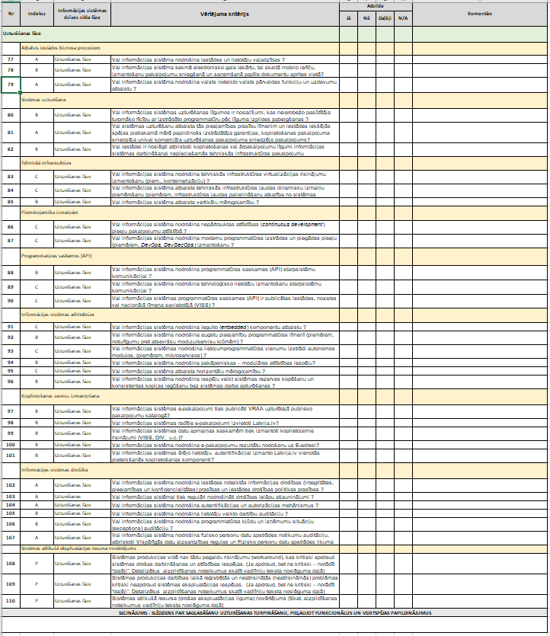
Veidlapa ir aizpildāma saskaņā ar norādījumiem sistēmu dzīves cikla vērtēšanas vadlīnijās, papildinot ar ierakstu par secinājumu – slēdzienu par vērtētās sistēmas saglabāšanu uzturēšanas fāzē sistēmu attīstības plāna darbības laikā. Ja termiņš ir atšķirīgs (īsāks) vai slēdzienam ir ierobežojumi attiecībā uz atsevišķām sistēmas daļām, tad to ir jānorāda slēdziena tekstā.

Pielikums Nr.2
Sistēmas apraksta forma attīstības uzturēšanas ietvaros saskaņošanai (attiecināms no 2023. gada)
1. | Institūcija |  | Nozare
 | Institūcija – informācijas sistēmas pārzinis
2. | Attīstības aktivitātes nosaukums |  | VIRSIS Nr.
 | Nosaukums un attīstāmās informācijas sistēmas VIRSIS¹ identifikators, ja tāds ir piešķirts
3. | Satura īss apraksts
3.1. | Risināmā problēma (līdz 2000 rakstu zīmēm)
3.2. | Galvenās darbības (līdz 2000 rakstu zīmēm par katru no darbībām, tās numurējot, nodalot atsevišķās rindās un norādot indikatīvo finansējumu katrai no darbībām)
3.3. | Sasniedzamais rezultāts (līdz 2000 rakstu zīmēm)
4. | Ietekme uz citām informācijas sistēmām² |  | VIRSIS Nr.
4.1. | Aizvietojamās informācijas sistēmas, ja tādas ir (norāda arī saskarņu izmaiņu būtiski ietekmētās informācijas sistēmas). Katrai būtiski ietekmētai informācijas sistēmai atvēl vienu rindu. Norāda VIRSIS¹ identifikatoru
4.2. | Dati, kas tiks saņemti vai nodoti citām informācijas sistēmām. Datus grupē pa informācijas sistēmu rindām, norādot attiecīgo informācijas sistēmu VIRSIS¹ identifikatorus
4.3. | Informācija par attīstāmām koplietošanas komponentēm un pakalpojumiem (līdz 500 rakstu zīmēm par katru, nodalot atsevišķās rindās. VIRSIS¹ identifikatoru komponentēm norāda, ja tas ir piešķirts)
4.s | Iestādes, ar kurām saskaņojama attīstības aktivitāte (MK 31.08.2021. not. Nr. 597 “Valsts informācijas sistēmu attīstības projektu uzraudzības kārtība” 7. punkts³)
5. | Tehnoloģiskais raksturojums |  | Prasību izpilde
5.1. | Kiberdrošība. Par informācijas tehnoloģiju drošības pārvaldību atbildīgā persona, drošības nodrošinājuma apraksts un plānotās drošības pārbaudes, informācijas sistēmas drošības kategorija saskaņā MK not. Nr. 442⁴ (līdz 2000 rakstu zīmēm)
5.1.a | Apliecinājums par informācijas sistēmas atbilstību MK not. Nr. 442 prasībām ⁴
5.1.p | Pamatojums (ne vairāk par 500 rakstu zīmēm) novirzēm, ja tādas ir
5.2. | Piekļūstamība. Piekļūstamības risinājuma apraksts (līdz 500 rakstu zīmēm)
5.2.a | Apliecinājums par informācijas sistēmas atbilstību MK not. Nr. 445 prasībām ⁵
5.2.p. | Pamatojums (ne vairāk par 500 rakstu zīmēm) novirzēm, ja tādas ir
5.3. | Datu atvēršana. Atveramo/publicējamo datu kopu apraksts (līdz 500 rakstu zīmēm)
5.3.a1 | Atbilstība MK not. Nr. 764 pielikuma 1.1. apakšpunktam (vispārpieejamo datu publicēšana)⁶
5.3.a2 | Atbilstība MK not. Nr. 764 pielikuma 1.2. un 1.3. apakšpunktiem (automatizēšana un regularitāte)⁶
5.3.p | Pamatojums (ne vairāk par 500 rakstu zīmēm) novirzēm, ja tādas ir
5.4. | Datu aprite. Īss datu uzkrāšanas un būtisko ārējo saskarņu apraksts (līdz 1000 rakstu zīmēm)
5.4.a1 | Atbilstība MK not. Nr. 764 pielikuma 2.2. apakšpunktam (savietotāju izmantošana)⁶
5.4.a2 | Atbilstība MK not. Nr. 764 pielikuma 2.3. apakšpunktam (datu pieejamības nodrošināšana)⁶
5.4.a3 | Atbilstība MK not. Nr. 764 pielikuma 2.4. apakšpunktam (API un to publicēšana)⁶
5.4.p | Pamatojums (ne vairāk par 500 rakstu zīmēm) novirzēm, ja tādas ir
5.5. | Identifikācija. Informācijas sistēmas lietotāju identifikācijas risinājuma apraksts (līdz 1000 rakstu zīmēm)
5.5.a1 | Atbilstība MK not. Nr. 764 pielikuma 3.1. un 3.2. apakšpunktam (nacionālo un kvalificētu eID izmantošana)⁶
5.5.a2 | Atbilstība MK not. Nr. 764 not. pielikuma 3.3. apakšpunktam (VRAA VPM izmantošana)⁶
5.5.a3 | Atbilstība MK not. Nr. 764 pielikuma 3.4. apakšpunktam (pārrobežu pakalpojumu piekļuve)⁶
5.5.p | Pamatojums (ne vairāk par 500 rakstu zīmēm) novirzēm, ja tādas ir
5.6. | Tehnoloģiskās arhitektūras apraksts (līdz 2000 rakstu zīmēm), t.sk. koplietošanas aspekti – konkrēti uzskaitot izmantojamos koplietošanas pakalpojumus un komponentes
5.6.a1 | Atbilstība MK not. Nr. 764 pielikuma 4.1. un 4.2. apakšpunktam (ES un LV risinājumu izmantošana)⁶
5.6.a2 | Atbilstība MK not. Nr. 764 pielikuma 4.5. apakšpunktam (atvērtais kods)⁶
5.6.a3 | Atbilstība MK not. Nr. 764 pielikuma 4.3. apakšpunktam (neierobežotas mantiskās autortiesības)⁶
5.6.a4 | Atbilstība MK not. Nr. 764 pielikuma 4.4. apakšpunktam (komponentu un pakalpojumu koplietošana)⁶
5.6.a5 | Atbilstība MK not. Nr. 764 pielikuma 4.5. apakšpunktam (tehnoloģiskās arhitektūras vadlīnijas)⁶
5.6.p | Pamatojums (ne vairāk par 500 rakstu zīmēm) prasību neattiecināšanai vai novirzēm, ja tādas ir
6. | IKT infrastruktūra
6.1. | Plānotās IKT infrastruktūras īss apraksts (līdz 500 rakstu zīmēm) |  | VIRSIS Nr.
6.2. | Informācija par plānoto IKT infrastruktūras pakalpojumu sniedzēju un būtiskākajiem izmantošanai plānotajiem pakalpojumiem, norādot arī to VIRSIS¹ objekta reģistrācijas numurus, ja tie jau ir identificējami un ir reģistrēti VIRSIS¹ (būtiskie pakalpojumi nodalāmi atsevišķās rindās)
 |  |  | Datums
6.3. | IKT infrastruktūras pakalpojumu sniedzēja saskaņojums tehnoloģiskajai arhitektūrai (saskaņā ar MK not. Nr.764 pielikuma 4.6. apakšpunktu)⁵ un plānotajiem infrastruktūras pakalpojumiem
7. | Pamatojums, priekšnosacījumi, riski un plānotie termiņi
7.1. | Pamatojums, t.sk. saistība ar jau pieņemtiem vai plānotiem normatīvajiem aktiem, norādot to statusu un saiti uz www.likumi.lv (līdz 1000 rakstu zīmēm)
7.2. | Priekšnosacījumi, kas nosaka attīstības aktivitātes uzsākšanu un riski, kas var ietekmēt tās uzsākšanu vai sekmīgu īstenošanu (līdz 1000 rakstu zīmēm) |  | Datums
7.3. | Plānotā attīstības aktivitātes uzsākšana
7.4. | Plānotā attīstības aktivitātes pabeigšana – risinājuma nodošana ekspluatācijā
8. | Finansējuma avots un apjoms |  | euro
 | Finansējuma avots un plānotais apjoms (noapaļots līdz tūkst. euro)
9. | Attīstības aktivitātes apraksta sagatavotājs |  | Datums
 | Vārds, uzvārds, e-pasts un tālrunis
 | ¹ Ministru kabineta 2019. gada 5. novembra noteikumi Nr. 523 "Valsts informācijas resursu, sistēmu un sadarbspējas informācijas sistēmas noteikumi"
 | ² Valsts pārvaldes iestāžu (tai skaitā pašvaldību) informācijas sistēmas
 | ³ Ministru kabineta 31.08.2021. not. Nr. 597 “Valsts informācijas sistēmu attīstības projektu uzraudzības kārtība” 7. punkts
 | ⁴ Ministru kabineta 2015. gada 28. jūlija noteikumi Nr. 442 "Kārtība, kādā tiek nodrošināta informācijas un komunikācijas tehnoloģiju sistēmu atbilstība minimālajām drošības prasībām"
 | ⁵ Ministru kabineta 2020. gada 14. jūlija noteikumi Nr. 445 "Kārtība, kādā iestādes ievieto informāciju internetā"
 | ⁶ Ministru kabineta 2005. gada 11. oktobra noteikumi Nr. 764 "Valsts informācijas sistēmu vispārējās tehniskās prasības"

Pielikums Nr.3
Sistēmas attīstības aktivitātes pieteikuma forma

1. | Institūcija |  | Nozare
 | Institūcija – informācijas sistēmas pārzinis
2. | Attīstības aktivitātes nosaukums un attīstāmas informācijas sistēmas VIRSIS¹ identifikators |  | VIRSIS Nr.
 | Aktivitātes saturu raksturojošs nosaukums
3. | Satura īss apraksts
3.1. | Risināmā problēma (līdz 1000 rakstu zīmēm)
3.2. | Galvenās darbības (līdz 2000 rakstu zīmēm)
3.3. | Izmaiņas – rezultāts (līdz 1000 rakstu zīmēm)
4. | Ietekme uz citām informācijas sistēmām |  | VIRSIS Nr.
4.1. | Aizvietojamās informācijas sistēmas, ja tādas ir. Norāda arī citas būtiski ietekmētās informācijas sistēmas
4.2. | Informācija par būtiski izmaināmām ārējām saskarnēm, kā arī koplietošanas komponentēm un servisiem, indikatīvi norādot to pieejamības laikus, ja iespējams
5. | Tehnoloģiskais raksturojums
 | Tehnoloģiskā risinājuma/platformas raksturojums, atvērtība, sadarbspēja un atbilstība modernās IKT arhitektūras prasībām (līdz 1000 rakstu zīmēm)
6. | IKT infrastruktūra
6.1. | Plānotās IKT infrastruktūras īss apraksts (līdz 500 rakstu zīmēm) |  | VIRSIS Nr.
6.2. | Informācija par plānoto IKT infrastruktūras pakalpojumu sniedzēju un būtiskākajiem izmantošanai plānotajiem pakalpojumiem, norādot arī to VIRSIS¹ objekta reģistrācijas numurus
7. | Saistība ar normatīvajiem aktiem
 | Normatīvā akta nosaukums, statuss, saite uz www.likumi.lv atbilstošo normatīvo aktu, ja tiek mainīts spēkā esošs normatīvais akts, izmaiņas vai likumdošanas iniciatīvas būtība
8. | Pamatojums, priekšnosacījumi un riski
8.1. | Pamatojums un priekšnosacījumi (steidzamība u.c. apstākļi) (līdz 1000 rakstu zīmēm)
8.2. | Riski, kas var ietekmēt attīstības aktivitātes īstenošanu (līdz 1000 rakstu zīmēm) |  | Datums
 | Vēlamais attīstības aktivitātes izstrādes nodošanas ekspluatācijā termiņš:
9. | Indikatīvais finansējuma avots un apjoms (noapaļots līdz tūkst. euro) |  | euro
 | Finansējuma avots un indikatīvais apjoms, noapaļots līdz tūkst. euro
10. | Attīstības aktivitātes pieteikuma aizpildītājs |  | Datums
 | vārds, uzvārds, e-pasts un tālrunis
 | ¹ MK 2019. gada 5. novembra noteikumi Nr. 523 "Valsts informācijas resursu, sistēmu un sadarbspējas informācijas sistēmas noteikumi"

http://www.varam.gov.lv/lat/darbibas_veidi/e_parv/valsts_ikt_arhitektura/?doc=25467
https://www.varam.gov.lv/sites/varam/files/content/files/Darb%C4%ABbas%20jomas/Publisko%20pakalpojumu%20dep/is_dzives_cikla_novertesanas_vadlinijas.pdf
https://likumi.lv/ta/id/325798-valsts-informacijas-sistemu-attistibas-projektu-uzraudzibas-kartiba un https://likumi.lv/ta/id/118986-valsts-informacijas-sistemu-visparejas-tehniskas-prasibas
http://tap.mk.gov.lv/mk/tap/?pid=40486547
https://likumi.lv/ta/id/325798-valsts-informacijas-sistemu-attistibas-projektu-uzraudzibas-kartiba

